

《计算机视觉》
实验报告

（实验八）

学院名称 | ： | 数据科学与计算机学院
专业（班级） | ： | 16软件工程二（3）班
学生姓名 | ： | 李佳铭
学号 |  | 16340115
时间 | ： | 2018 | 年 | 1 | 月 | 2 | 日

 |  |  | 成绩 | :
实验八 | ： | 期末作业

      - 实验目的
使用本学期学习的内容完成期末项目

      - 实验内容
输入图像：
普通 A 4 打印纸，上面有手写的如下信息:
1. 学号
2. 手机号
3. 身份证号
所有输入格式一致, 数字号码不粘连, 但是拍照时可能角度不正。（参考 Dataset）
输出： 1. 根据标准流程输出每一个主要步骤的结果，包括 A4 纸张的矫正结果，行数据
（包括学号、手机号、身份证号）的切割，单个字符的切割结果。
2. 对上面的 A4 纸的四个角、学号、手机号、身份证号进行识别, 识别结果保存到
Excel 表格(xlsx 格式), 对于手写体数字字符的训练数据可以使用 MNIST. 提交时间：
1. 完成测试集数据 Dataset（10 张图）的切割和识别，主要完成相关实验和测试
分析报告，即分析每个步骤的优缺点. （DDL: 2019-01-03）

2. 针对100张图完成上面过程. （DDL: 2019-01-07）

      - 实验与测试环境
Visual Studio 2017, cimg库，python 3.5

      - 实验过程与结果
一、A4纸矫正：
- Canny算法生成边缘图
使用以前做的canny算法生成边缘图像，主要流程如下：
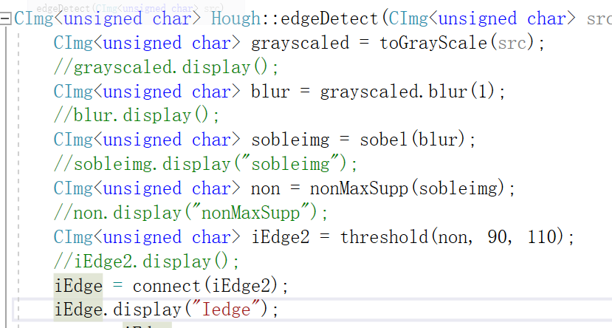
生成效果：
因为线太细了，所以有点没显示全
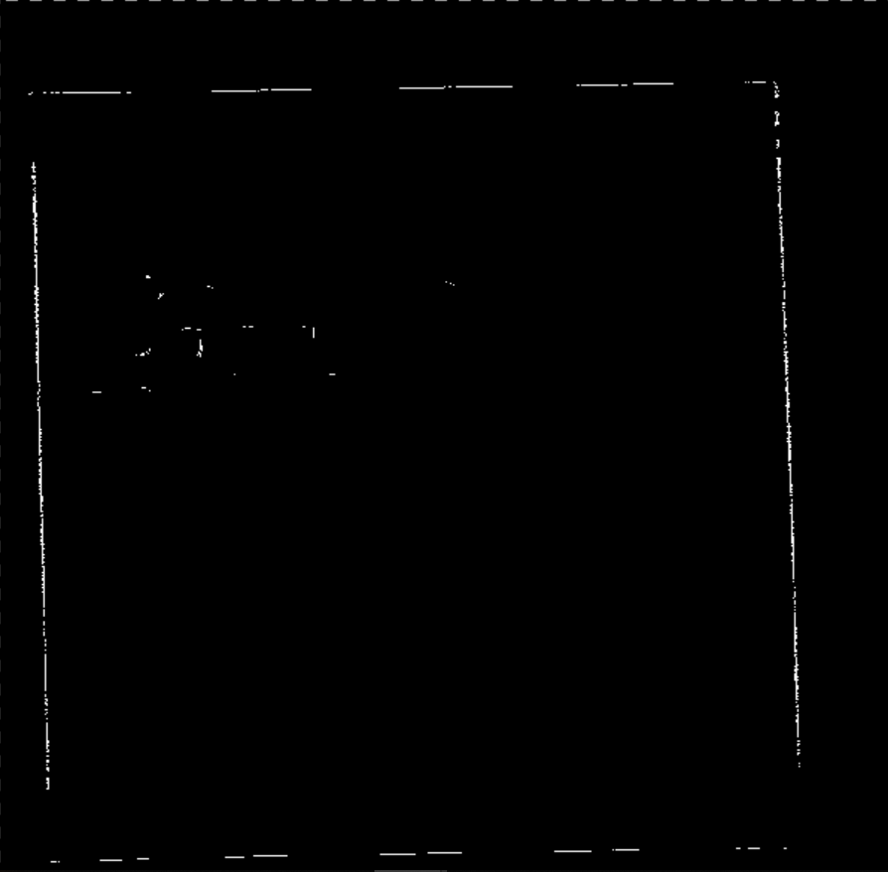

- 霍夫变换计算角点
这一个跟上一次作业一样，只是加多了很多判定条件，使线段判定鲁棒性加强了
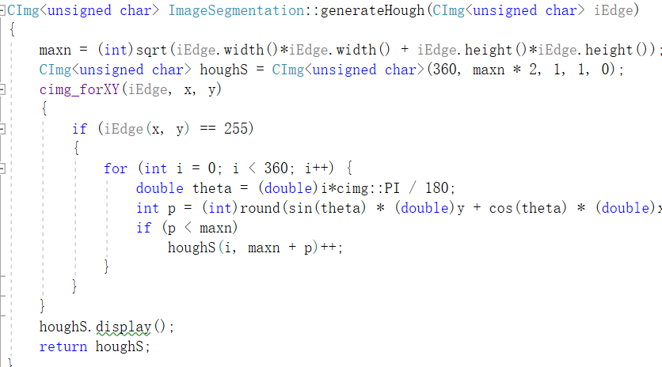
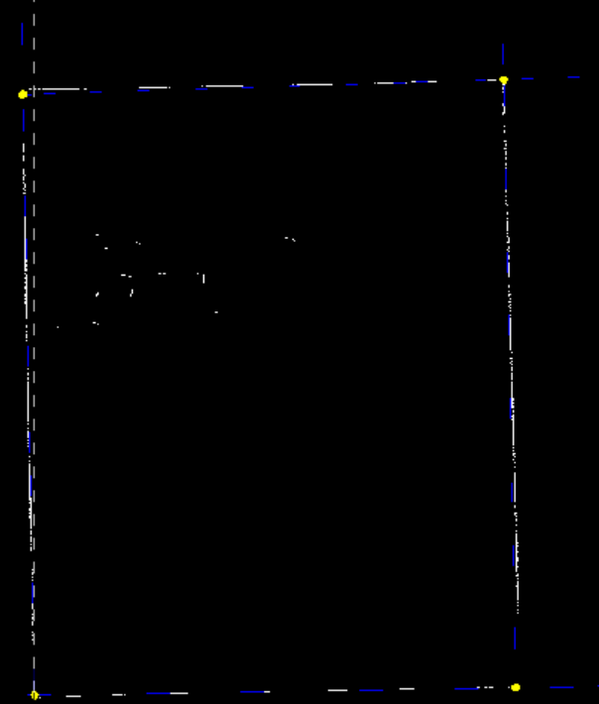

- 仿射变换映射图片
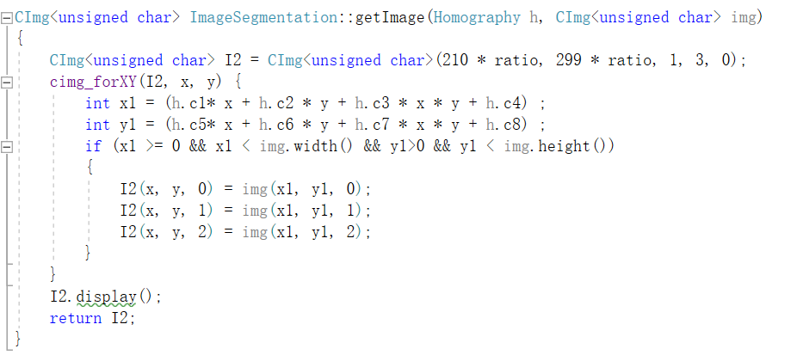

结果：
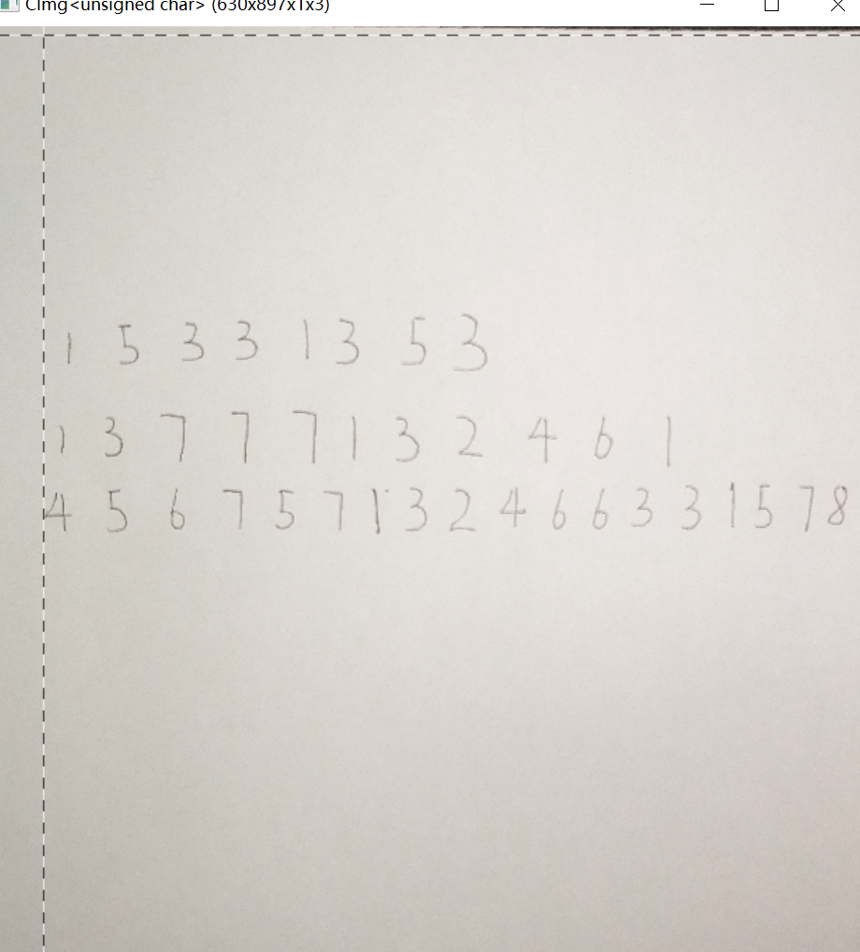

二、切割字符：
1、二值化
我为了将整张图片尽可能多的截下，让角点往外拓展了2个像素点。这就不可避免的产生黑色边缘。所以首先要做的是消除黑色边缘，我会将图片上的所有边缘点（即距离边框一个像素的点）设为边缘，然后在遍历一个新的点时，判断它周围有没有边缘点，如果有，则设为边缘点。这个算法有一个缺点，就是越是右下的黑边，越难判断。实际上应该通过bfs或者从外向内遍历的方式找黑边。不过后面的算法会将下方的黑边自动忽略掉，所以问题不大。
消除黑边后就是二值化。一开始的时候，我采用的是普通的阈值算法，就是高于阈值的像素点就设为255，低于阈值的像素点就设为0， 但是这种方法在一部分图片上表现不是特别好。所以我就用了sauvola算法。我在10*10的邻域中计算了像素点的均值和标准差，然后设定阈值，就可以一定程度上避免光照不均匀产生的识别效果差。缺点是算得比较久。
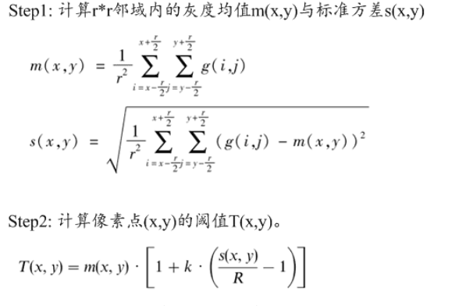
结果：
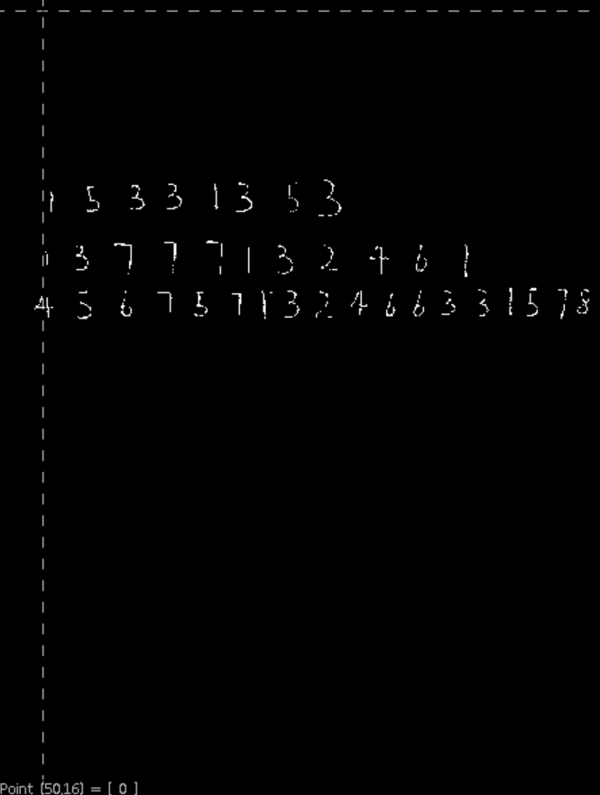
2、膨胀，扩张修复字符
从上图可以看到，字符中间会有一些断裂。所以要膨胀修复字符。
我采用了网上的方法：
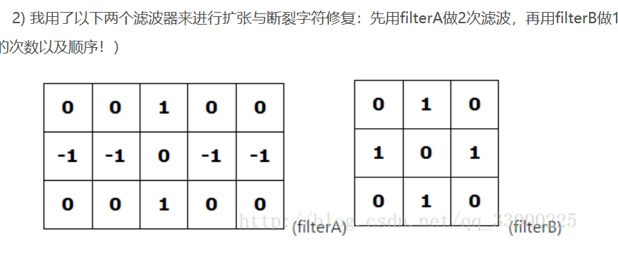
实际上我只对filterA做了一次滤波，否则字符会显得太胖，而且我的第二个滤波器应该全部是1。
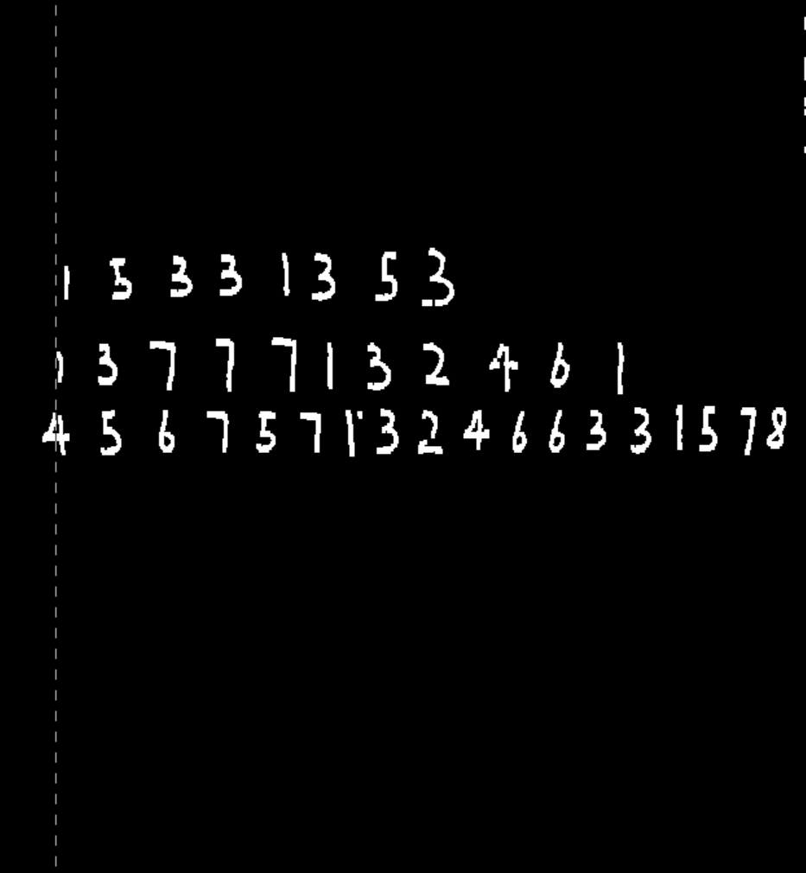

3、切割字符
和一般人采用的使用直方图来切割行列的方法不同，我使用了自创的算法，因为切割行列要求每一行字都写正，倾斜的一行字处理能力较差，而我的算法在一定程度上可以处理倾斜的行，我把它命名为李佳铭2号算法。
算法主要有两大步骤：
- 通过bfs寻找每个字符
- 对这些字符进行排序。
第一个步骤很好理解，就是遍历像素点，然后寻扎连通分支，同时记录最左，最上，最下，最右的坐标以方便矩形切片。不同的是，我寻找连通分支会往外寻找几个像素，避免因为断开而未能连接上的字符被分成两块。而往外寻找的像素长度会随着已经寻找的像素点跨越的宽度和长度变化，当切片已经比较大时，往外寻找的像素长度会变小。从一定程度上可以缓解字符粘连。
因为向外寻找像素，所以有一些字符会粘连在一起，实际上，通过判断切片的平均宽度和高度可以进行切割，但是我把这个实现在了python程序里面。
第二个步骤就是排序，每个切片保存了它的左上角和右下角坐标，因为加入切片的过程是从上往下，所以切片已经按左上角坐标从上往下排好序了。对于已经排序好的切片，我将它按行来存放。所以每找到一个新的切片，我就判断它是在哪一行。判断方法是遍历一行的切片。如果它的x坐标和另一张图有重合的部分，则它必不在这一行。如果没有这张图，就寻找这一行中x方向最接近它的左边的图和右边的图，通过这两张图的y坐标来判断这两张图是不是在同一行。
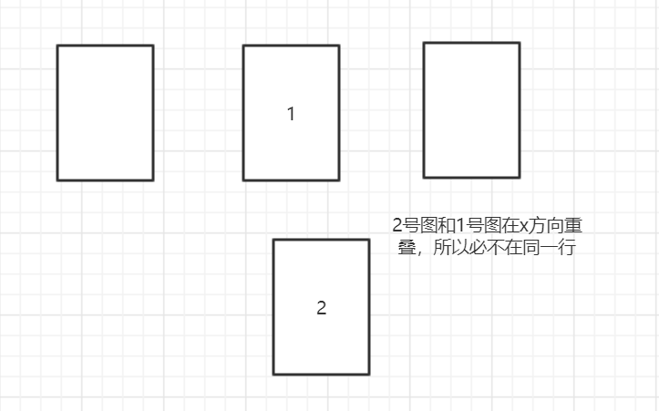
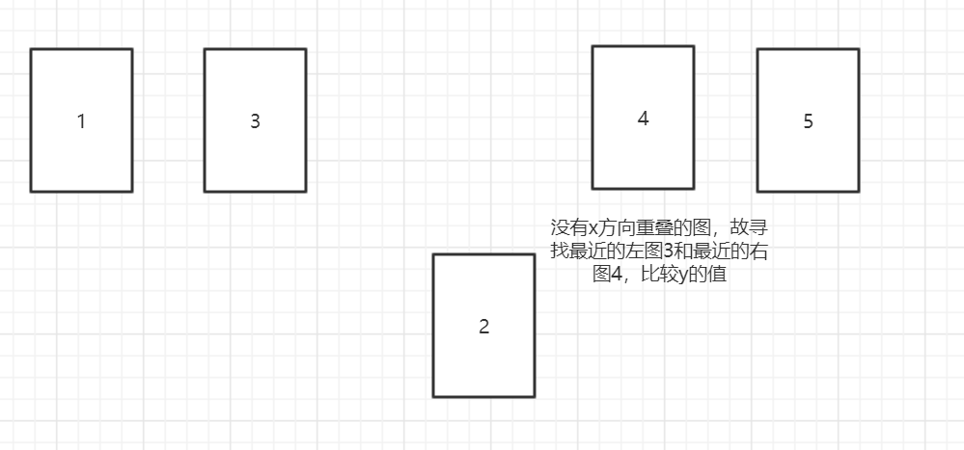

结果：以0开头的图片就是上面图片的分割结果，中间那个数字是图片的行号，后面的数字是图片的x坐标。
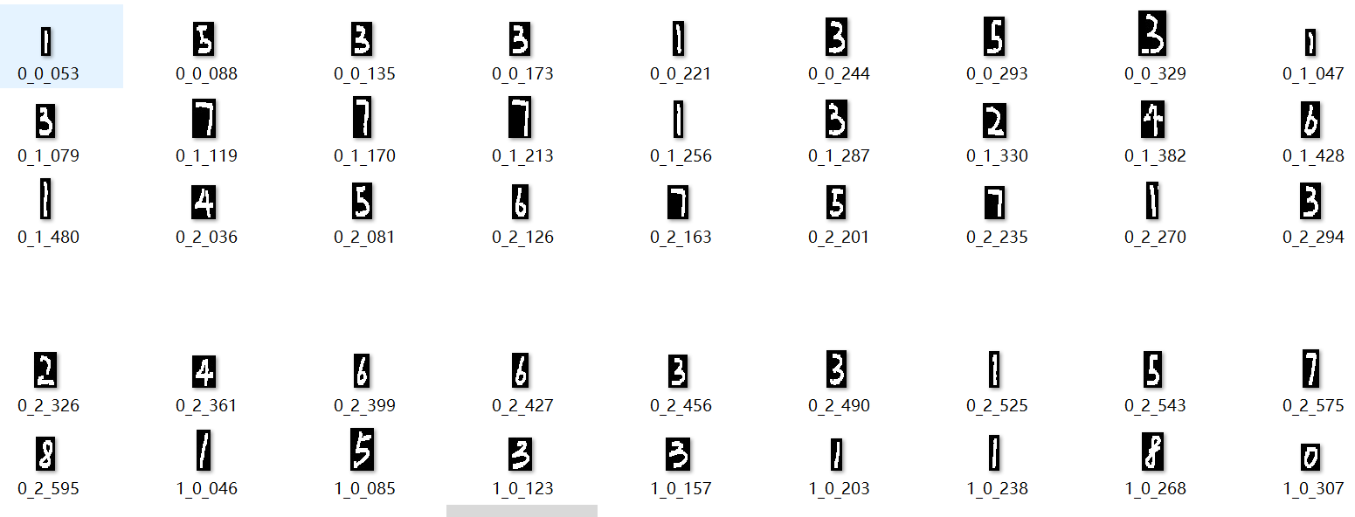

三、训练模型：
使用adaboost算法
在训练前，首先将训练集和测试图片二值化：
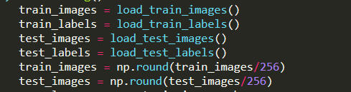
测试图片要预处理成28*28
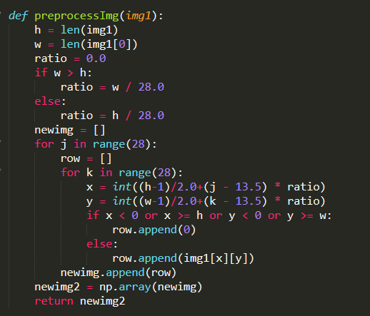
匹配测试图片和标签：
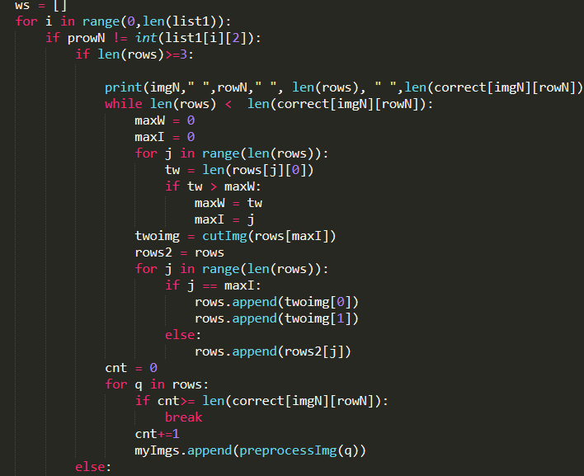
最后训练：
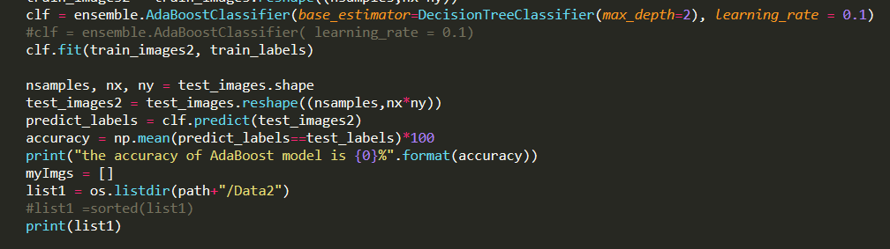
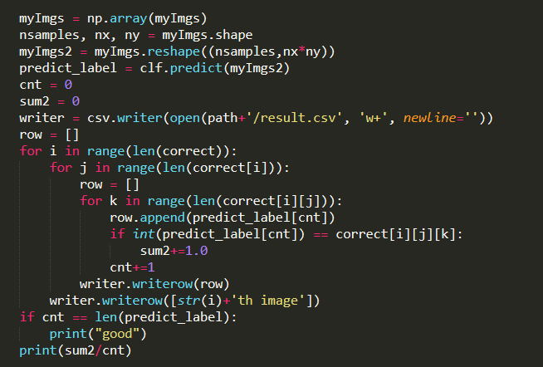
准确率：
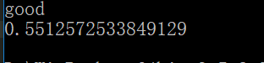
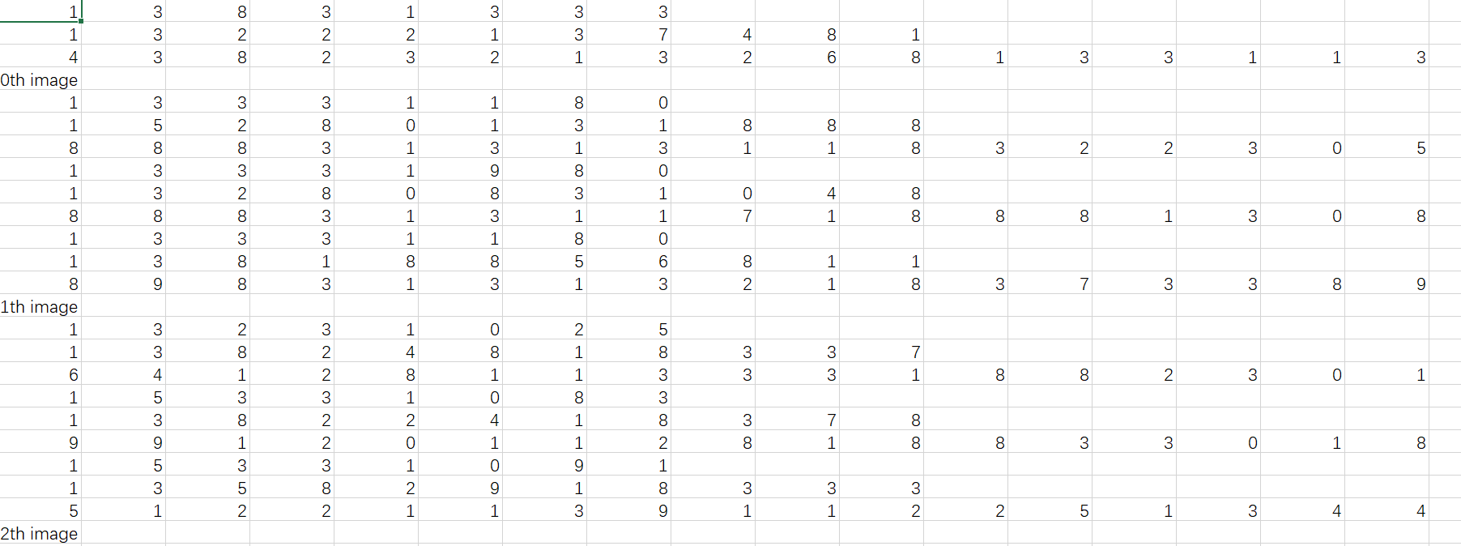

      - 实验心得A4
本次实验使用了是最后一个项目，使用了很多以前的知识。在最开始的A4纸矫正中我改动了很多东西，它的效果确实也比以前作业好了不少。在字符的分割中，因为图片有一些是歪的，所以我自己设计了一些算法，经过大量的调试，起到了还不错的效果。最后采用了adaboost去训练模型。

